Ljudlek: Räkna ljud
En lektion i Ljudlek i grupp: dela upp ord i ljud, i grupp och enskilt, för F–⁠2
Läsning · F–⁠2 · 30 minuter per pass, tre till fem pass i veckan · 2–12 elever
Eleverna delar upp ord i sina ljud och flyttar en markör in i en ruta för varje ljud, från vänster till höger. Sedan drar de fingret under rutorna och säger ordet. Lektionen hör till Ljudlek i grupp och har samma ljudstart och avslut som de andra lektionerna.
Hör till | Ljudlek i grupp, förmåga 6 av 8: Dela upp
Område | Läsning | Årskurs | F–⁠2
Format | liten grupp, par | Tid | 30 minuter per pass, tre till fem pass i veckan
Period | Sex till femton pass i följd | Grupp | 2–12 elever
Uppdaterad | 30 september 2026
Material | Bildkorten under Materialet: arket för gruppens rad, ett per par och ett till dig. Laminerade ljudrutor ur planeringsmallarna, fyra markörer och en whiteboardpenna per elev. Fem magneter till tavlan. Bokstavskorten under Materialet och en spegel per par.

Så gör eleven
Fyra bilder ur lektionens film om vad eleven gör. Filmen på metodens sida visar samma sak i rörelse.
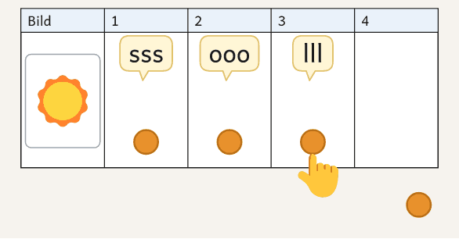  1 · Säg ljuden och flytta en markör för varje ljud. | 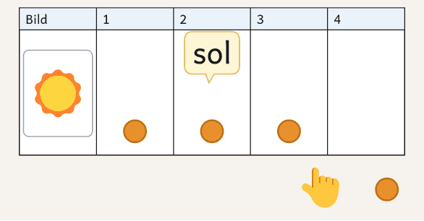  2 · Dra fingret under rutorna och säg ordet.
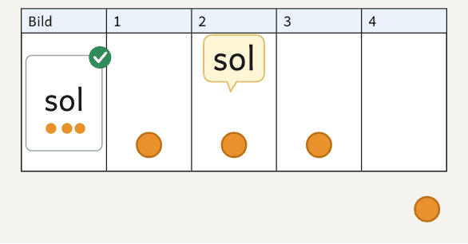  3 · Vänd kortet: lika många prickar som markörer? | 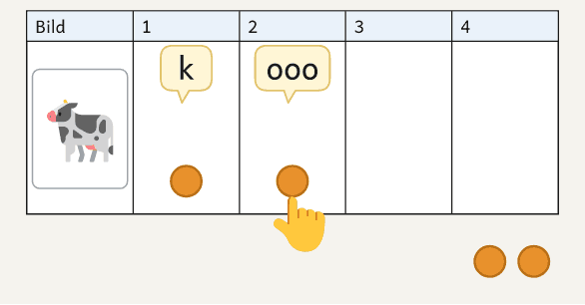  4 · Nästa kort: ko har två ljud, och k sägs kort.

I Räkna ljud delar eleverna upp ord i sina ljud och flyttar en markör in i en ruta för varje ljud. Lektionen hjälper eleven med det som gör ljuden svåra att räkna: barn hör stavelser före ljuden, och ljudet i mitten och en konsonant i ett konsonantmöte faller lätt bort.
Syftet är att eleverna hör varje ljud i ordet, i ordning, och vet hur många de är, så att de kan skriva ordet och läsa det. Du visar hur du flyttar en markör för varje ljud medan du säger ljudet, låter eleverna ta över steg för steg och lyssnar på var och en.
Välj Räkna ljud när fler än hälften av eleverna har färre än tre rätt av fyra på ljudkollens uppgift 6, dela upp. Ljudkollen är den korta kartläggningen med nio uppgifter som du gör med varje elev före insatsen och var tredje vecka. Den står i Ljudlek i grupp, och Räkna ljud hör till förmåga 6, Dela upp, i lektionsbanken där.
Så används lektionen
Passet har samma ram i alla lektioner: fem minuter ljudstart, 20 minuter lektion i fyra steg och fem minuter avslut. Ljudlek i grupp beskriver gruppen, dagens elever och ljudkollen. Räkna ljud går igenom raderna i Så blir lektionen svårare, oftast i sex till femton pass. Har dagens elever två pass i följd lagt rätt antal markörer och sagt ljuden i minst två av sina ord i steg 4, tar ni nästa rad. Efter sista raden går gruppen till nästa förmåga där fler än hälften inte klarar uppgiften i ljudkollen.

Tre saker att hålla fast vid
Flytta en markör för varje ljud medan ni säger det, och dra sedan fingret under rutorna och säg ordet. Arbeta från vänster till höger sett från eleverna, också när du står vid tavlan eller sitter mitt emot dem. Varje ark har ord med två, tre och fyra ljud, så att eleverna räknar ljuden i stället för att gissa samma antal.

Så blir lektionen svårare
Ordgrupp | Så låter det | Så gör ni
Tre ljud att dra ut | sol: /s/ /o/ /l/, tre ljud | Dra ut ljuden: sssooolll. Dra ut både s och v i svan: sss-vvv-aaa-nnn. Säg k och b korta i ko, bi, kaka och räka.
Med klusil | båt: /b/ /å/ /t/, tre ljud | Klusilerna b, d, g, k, p och t går inte att dra ut. Säg dem korta och utan ö: b-ååå-t.
Två stavelser | myra: /m/ /y/ /r/ /a/, fyra ljud | Säg ordet långsamt och utan klappar: mmmyyyrrraaa.
Konsonantmöte först | sten: /s/ /t/ /e/ /n/, fyra ljud | Dra ut det ljud i mötet som går att dra ut: sss-t-eee-nnn. Säg t:et kort i träd: t-rrr-äää-d.
Konsonantmöte sist | hund: /h/ /u/ /n/ /d/, fyra ljud | Vokalen är kort. Dra ut n:et: hu-nnn-d.

Varje rad har ett ark vikkort under Materialet, med bilden på framsidan och ordet med en prick för varje ljud på baksidan. Vilken rad gruppen börjar i beror på vad eleverna missar i ljudkollen. Missar de få eller hål börjar ni i Tre ljud att dra ut, missar de näsa i Två stavelser och missar de häst i Konsonantmöte först, den första raden med konsonantmöten.

Ett pass på 30 minuter
Lektionen går i fyra steg, från att du visar till att var och en gör själv.
Är passet bara 20 minuter blir ljudstarten tre minuter, lektionen 15 och avslutet två. Stegen får då två, fyra, fem och fyra minuter.
Ljudstart  0–5 min | Ordet på tavlan  5–9 min | Fingrarna  9–15 min | Säg och lägg  15–20 min | Mina ord  20–25 min | Avslut  25–30 min
Alla i kör · alla svarar | Växlande · du visar, tillsammans, i par, själv |  |  |  | Gemensamt · ett ord var

Fas | Rutinen i 4 steg | Så leder du det
Före passet | Ta fram arken för gruppens rad, bokstavskorten, ljudrutorna, markörerna, pennorna och speglarna. Rita fem rutor på tavlan, som ljudrutorna: en bildruta och fyra rutor för ljuden. Välj orden till ljudstarten ur Ordbanken, och skriv dem, paren och dagens elever i snabbmallen.
Ljudstart  0–5 min |  | Visa dagens ljud, sätt ihop fem ord och dela upp fyra, som i Ljudstarten. Alla svarar samtidigt.
Ordet på tavlan  5–9 min | 1. Du visar tre ord, med två, tre och fyra ljud, och flyttar en magnet för varje ljud. | Ta tre av arkets sex första kort, ett med två ljud, ett med tre och ett med fyra. Stå bredvid tavlan, vänd mot eleverna.
Fingrarna  9–15 min | 2. Gruppen säger ljuden efter dig och sedan själv, med ett finger för varje. | Ta de tre andra av arkets sex första kort. En elev i taget flyttar magneterna.
Säg och lägg  15–20 min | 3. Den ena i paret säger ordet till bilden, och den andra säger ljuden och lägger markörerna. | Paret tar arkets sex första kort och turas om. Du går mellan paren.
Mina ord  20–25 min | 4. Var och en räknar ljuden i sina ord, och du lyssnar på dagens elever. | Paret delar arkets sex sista kort, tre var. I en trio får var och en två. Du lyssnar på dagens elever.
Avslut  25–30 min |  | Var och en säger ett ord från dagens lek och vad hen gjorde med det. Du säger kort vad du hörde.
Efter passet | Du noterar i snabbmallen vilka av dagens elever som lade rätt antal markörer och sa ljuden själva, vad som fastnade, och om gruppen tar samma rad, nästa rad eller nästa lektion.

Den som är klar före de andra byter kort med sin kamrat.

Ljudstarten: samma fem minuter varje pass
Alla svarar samtidigt. Vänd ansiktet mot eleverna, så att de ser din mun.
Moment | Så gör du
Dagens ljud | Visa bokstaven och säg ljudet. Alla säger efter, och någon säger ett ord på ljudet. Sist säger alla ljuden för några bokstäver ni har haft.
Sätt ihop | Dra ut fem ord utan paus, med handen från vänster till höger sett från eleverna. Räkna tyst till tre och knyt handen, så säger alla ordet. Sist säger en av dagens elever ett ord ensam.
Dela upp | Säg fyra ord med olika många ljud. Alla säger ordet och sedan ljuden, med ett finger för varje, och räknar fingrarna sist. I lektionerna före Räkna ljud i banken säger du ljuden först och gruppen efter.

Säg ljudet och inte bokstavens namn, och b, d, g, k, p och t korta och utan ö. Orden tar du ur Ordbanken, och i Dela upp blandar du in ord ur de lättare ordgrupperna, så att orden har olika många ljud. Dagens ljud, dina fraser och ordgrupperna står i Ljudlek i grupp. Ordgruppen är densamma som gruppens rad.

Vad du gör och säger i varje steg
Här är lärarens ord, så att du kan säga dem som de står.
Steg | Vad du gör | Exempelfraser
1 Ordet på tavlan  Hur många ljud hör jag? | Första passet med ett nytt ark säger ni bildernas namn i kör, och du säger vad nya ord betyder. Sätt kortet i bildrutan och säg ordet. Flytta en magnet in i en ruta för varje ljud medan du säger det. Räkna magneterna och vänd kortet. Kan gruppen bokstäverna, sätter du bokstavskorten i rutorna, under magneterna, och läser ordet. | ”Båt. Säg efter mig: båt.”  ”Jag flyttar en magnet för varje ljud: /b/, ååå, /t/.”  ”Tre magneter. Jag vänder kortet: tre prickar.”
2 Fingrarna  Hur många ljud hör vi? | Säg ljuden, ett i taget, och låt gruppen säga efter. Sedan säger gruppen ljuden själv, med ett finger för varje, och en elev flyttar magneterna. Sist säger alla ljuden i passets ord en gång till. | ”Säg ljuden efter mig: /t/, ååå, /g/.”  ”Nu själva. Myra. Ett finger för varje ljud.”  ”Fyra fingrar, fyra ljud. Myra.”
3 Säg och lägg  Hur många ljud hör du? | Den ena lägger kortet i den andras bildruta och säger ordet, långsamt så länge paret behöver det. Den andra säger ljuden, flyttar en markör för varje och säger ordet. Sedan vänder de kortet och räknar prickarna. Stämmer det inte, säger de ordet långsamt igen eller lägger undan kortet åt dig. De byter efter varje ord. | ”Säg ljudet och flytta markören samtidigt.”  ”Dra fingret under rutorna och säg ordet.”  ”Vänd kortet. Lika många prickar som markörer?”
4 Mina ord  Kan du göra det själv? | Var och en räknar ljuden i sina ord och vänder kortet för att räkna prickarna. Lyssna på dagens elever: säger eleven ljuden, och flyttar hen en markör medan hen säger varje ljud? Den som kan bokstäverna i ordet skriver dem i rutorna, läser tillbaka ordet och jämför med baksidan. Bokstavskartan i Ljudlek i grupp kan ligga framme. | ”Du drog ut ordet och hörde ljudet i mitten.”  ”Vilken bokstav står för det ljudet?”  ”Läs det du skrev: sssooolll. Sol.”

Lyssna efter
Bekräfta först det som eleven gjorde rätt, och försök sedan igen tillsammans.
Eleven säger | Det som händer | Så gör du
”sol” med en markör, eller ”s-ol” med två | Eleven hör stavelsen, eller början och resten | Dra ut ordet, sssooolll, och flytta en markör för varje ljud medan ni säger det.
”m-t” för mat | Ljudet i mitten faller bort | ”Du hörde /m/ och /t/. Vad hör du mellan dem? Maaat.”
”s-e-n” för sten, ”sutol” för stol | En konsonant faller bort i mötet, eller en vokal kommer in | Dra ut det ljud som går att dra ut, utan något ljud emellan: sss-t-eee-nnn.
”bö-å-tö” för båt, ”ess” för s | Eleven säger ett ö efter klusilen, eller bokstavens namn | Säg ljudet kort och gå direkt till nästa: b-ååå-t. Säger eleven ess, fråga: ”Hur låter den?”
”aba” om apan | Eleven blandar ihop p och b, t och d eller k och g | ”Håll handen framför munnen. Apa: det blåser. Aba: det blåser inte.”
”/s/ /o/ /l/” och två markörer, eller en i varje ruta | Eleven tappar ljuden, eller fyller rutorna i stället för att räkna ljuden | Ett ljud i taget: säg ljudet och flytta markören samtidigt.

Arbetsform: alla i kör, växlande, gemensamt
I ljudstarten svarar alla samtidigt, och i lektionen går ni från att du visar till att var och en gör själv. Paren och trion sätter du ihop som i Ljudlek i grupp. Den som ännu bara hör första ljudet får kort med två och tre ljud och blir dagens elev oftare.

Exempel: så går ett pass till
Gruppen:
sex elever i förskoleklass och åk 1, vecka 3, tre pass i veckan. Gruppen gör Räkna ljud för tredje passet i följd, det första i raden Med klusil. Dagens ljud är /m/, och dagens elever är Mira och Omar.

Ljudstarten. När gruppen delar upp mat säger Mira ”m-t”. Läraren drar ut a:et, ”maaat”, och Mira hör /a/ i mitten.
Ordet på tavlan. Gruppen säger bildernas namn i kör. Läraren sätter kon i bildrutan och flyttar en magnet för varje ljud: ”/k/, ooo. Två ljud. Ko.” Sedan kommer lök och kaka, med tre och fyra ljud.
Fingrarna. Gruppen säger ljuden i tåg efter läraren, och sedan i öga och stol själv, med ett finger för varje. Noah flyttar magneterna.
Säg och lägg. Paren är Alva och Elin, Omar och Noah, Leo och Mira. Elin lägger stolen i Alvas bildruta och säger ”stol”. Alva säger sss-t-ooo-lll och flyttar en markör för varje ljud.
Mina ord. Paren delar arkets sex sista kort. Omar säger ”aba” om apan och känner med handen framför munnen att det blåser vid /p/. Mira säger ”bö-å-tö” om båten, och läraren säger b:et kort: ”b-ååå-t.”
Avslutet. Omar säger: ”Apa. Tre ljud.” Läraren säger: ”Ni drog ut orden och hörde ljudet i mitten.”
Efteråt noterar läraren: Mira och Omar lade rätt antal markörer och sa ljuden i två av tre ord. Mira lägger ett ö efter b, och Omar blandar ihop p och b. Passet räknas som det första av två i följd, och nästa pass blir Leo och Noah dagens elever.

När eleven fastnar
Vänta tre sekunder och ge minsta möjliga stöd först. Blir det många fel i gruppen, säg ordet i kör, låt sedan några elever säga det ensamma och ta samma ord minst tre gånger.
Fråga alltid först:
Vad hör du?

Gå uppför stödtrappan i stunden. Ge inte nästa stöd förrän eleven har prövat det förra:
- Säg ordet igen, långsamt, och dra ut ljuden: sssooolll.
- Visa hur munnen gör. Eleven tittar i spegeln och känner efter, till exempel luften mot handen vid /p/.
- Gör uppgiften mindre: täck de rutor som ordet inte behöver, eller ta bara första ljudet medan ni säger resten tillsammans.
- Visa med handen eller med något att flytta, en för varje ljud: du säger ljudet, och eleven flyttar markören.
- Säg det tillsammans, och låt eleven säga det själv efteråt med markörerna.

Till sist lägger eleven markörerna själv.

Var hittar du orden och materialet?
Bildkorten står under Materialet, ett ark för varje rad i Så blir lektionen svårare, och ljudrutorna i planeringsmallarna. Orden till ljudstarten står i Ordbanken.
Egna ord går också bra, utom orden i ljudkollen och i screeningens version B.
Tre krav gäller egna ord:
Kända ord | Ljudenliga | Olika långa
Eleven vet vad ordet betyder | En bokstav för varje ljud, som låter som den brukar | Två, tre och fyra ljud på varje ark

Varianter
Byt till en variant i samma steg när gruppen behöver något nytt.
Variant | Så gör ni | När den passar
Ljudkedjan | Eleverna säger ett ljud var, i tur och ordning. Sedan säger alla ordet. | Steg 2, när ni är högst sex
Ljudstegen | Tejpa fyra papper på golvet. En elev tar ett steg för varje ljud, och de andra går på stället. | Steg 2, när gruppen behöver röra sig
Sätt ihop ordet | Den ena håller kortet dolt och säger ljuden. Den andra sätter ihop dem och säger ordet. | Steg 3, när paren är säkra

Ordbanken
Här är orden till ljudstarten, i sex ordgrupper från lätt till svårt. Alla ord är ljudenliga, med ett ljud för varje bokstav.
Ordgrupp | Orden
Två ljud att dra ut | is, ål, se, le, ro, sy, nu, ny, så
Tre ljud att dra ut | sol, lus, mus, mos, vas, mål, nål, mås, sås, räv, säl, hår
Med klusil | mat, lök, nöt, pil, gås, kål, gul, bad, båt, tåg, duk, tak
Två stavelser | sola, mosa, lera, rasa, mera, läsa, måla, leta, vila, bada, baka, kaka
Konsonantmöte först | snö, blå, sko, bro, tre, grå, klo, stå, sten, stol, glas, svan, stor, smör
Konsonantmöte sist | fisk, mask, hand, sand, hund, vind, land, hals, rund, tält

Orden står i ordning, lättast först. Hur du säger orden och vilka ord som får vänta står under Ordbanken i Ljudlek i grupp.

Följ upp effekten
Du ser i steg 4 vad eleverna klarar, och ljudkollen var tredje vecka visar samma sak för varje elev. Berätta konkret för eleven vad hen har lärt sig.
Under passet | I steg 4 lyssnar du på dagens elever: säger eleven ljuden i ordning, och flyttar hen en markör medan hen säger varje ljud?
Efter varje pass | I snabbmallen noterar du dagens elever och det som fastnade.
Var tredje vecka | Du gör ljudkollens uppgift 6 om att dela upp, uppgift 7 om att skriva ord och uppgift 4 om bokstävernas ljud.

Mål: vad eleven ska kunna efter lektionen
Efter lektionen ska eleven kunna:
□ dela upp ord med två till fyra ljud och säga hur många ljuden är | □ flytta en markör för varje ljud medan hen säger det, från vänster till höger
□ dela upp ord med konsonantmöte först och sist | □ skriva bokstäverna i rutorna och läsa tillbaka ordet, när hen kan bokstäverna i ordet

Snabbmall
SNABBMALL · Ljudlek: Räkna ljud
Före passet
Raden, arket och de sex korten i steg 4

Dagens ljud och orden ur Ordbanken

Paren och dagens elever

Efter passet: kort notering
Vilka av dagens elever lade rätt antal markörer och sa ljuden själva?

Ord och ljud som fastnade

Nästa pass: samma rad, nästa rad eller nästa lektion?

Kort om grunden
Att dela upp ord i ljud och sätta ihop ljud till ord är kärnan i fonemmedvetenheten, och undervisningen ger mest i små grupper och med bokstäver (Ehri m.fl., 2001; National Reading Panel, 2000). Barn som flyttade en markör för varje ljud medan de sa det, och samtidigt lärde sig bokstävernas ljud, läste och stavade bättre (Ball och Blachman, 1991). Barn hör stavelser långt före ljuden (Liberman m.fl., 1974), och med bokstäver i rutorna kopplar eleven ljuden till bokstäverna (Foorman m.fl., 2016).

Bygger på Ball och Blachman (1991), Ehri m.fl. (2001), Foorman m.fl. (2016), Liberman m.fl. (1974) och National Reading Panel (2000).

Materialet
Här finns bildkorten, ett ark för varje rad i Så blir lektionen svårare, och bokstavskorten. Ljudrutorna står i planeringsmallarna. Allt går att kopiera. Laminera ljudrutorna, som eleverna skriver på, och bokstavskorten. Bildkorten laminerar du när de är vikta och limmade.
Elevens material står i Andika, ett gratis typsnitt från SIL som är gjort för att vara lätt att läsa. Ladda ner det på software.sil.org/andika och använd det när du gör egna kort och blad.

Bildkorten
Varje ark har ord med två, tre och fyra ljud, så att eleverna räknar i stället för att gissa. Arket står två gånger på sidan, så en sida räcker till två par. Skriv ut sidan för gruppens rad och gärna ditt ark förstorat till A3.
Till läraren · Bildkorten
Så gör du | Klipp längs strecken och vik varje kort längs den blå prickade linjen, så att bilden blir framsidan och ordet baksidan. Limma ihop halvorna och laminera sist. Vänd kortet som en sida i en bok, så står ordet rätt. Orden är ljudenliga, så prickarna under ordet är lika många som ljuden. Håll ihop arkets sex första kort för sig och de sex sista för sig, med ett gem. Ni tar de sex första i steg 1–⁠3 och de sex sista i steg 4, och nästa pass byter ni. Första passet med ett nytt ark säger ni vad bilderna heter, i kör, och du säger vad nya ord betyder: ”Det här är en nål. Med en nål syr man.” Barn kallar ofta ko och bi för kossa och humla, som har fler ljud än prickarna på kortet. Ko och bi säger ni i kör varje pass, och när någon i gruppen är nybörjare i svenska säger ni alla namnen varje pass. Säger eleven ett annat namn, som kossa, svarar du: ”Kossa har fler ljud. Kortet heter ko. Säg ko och räkna igen.”

Bilderna på bildkorten: Fluent Emoji, © Microsoft Corporation, MIT-licens.

Bildkort · Tre ljud att dra ut
Klipp längs strecken och vik längs den blå prickade linjen, så att bilden blir framsidan och ordet baksidan.
 | s o l  • • • | 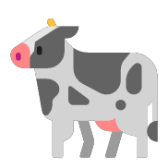 | k o  • • |  | m y r a  • • • •
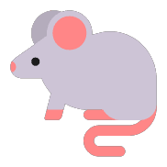 | m u s  • • • |  | r ä v  • • • | 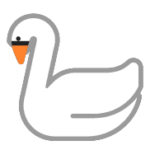 | s v a n  • • • •
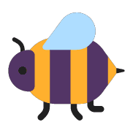 | b i  • • | 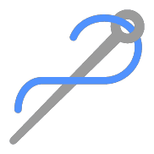 | n å l  • • • |  | k a k a  • • • •
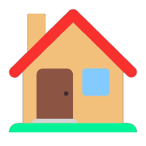 | h u s  • • • | 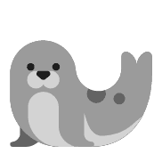 | s ä l  • • • |  | r ä k a  • • • •
 | s o l  • • • |  | k o  • • |  | m y r a  • • • •
 | m u s  • • • |  | r ä v  • • • |  | s v a n  • • • •
 | b i  • • |  | n å l  • • • |  | k a k a  • • • •
 | h u s  • • • |  | s ä l  • • • |  | r ä k a  • • • •

Bildkort · Med klusil
Klipp längs strecken och vik längs den blå prickade linjen, så att bilden blir framsidan och ordet baksidan.
 | k o  • • | 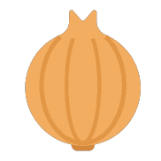 | l ö k  • • • |  | k a k a  • • • •
 | t å g  • • • |  | ö g a  • • • | 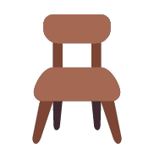 | s t o l  • • • •
 | b i  • • |  | b å t  • • • |  | m y r a  • • • •
 | s o l  • • • | 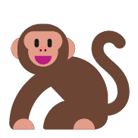 | a p a  • • • |  | r ä k a  • • • •
 | k o  • • |  | l ö k  • • • |  | k a k a  • • • •
 | t å g  • • • |  | ö g a  • • • |  | s t o l  • • • •
 | b i  • • |  | b å t  • • • |  | m y r a  • • • •
 | s o l  • • • |  | a p a  • • • |  | r ä k a  • • • •

Bildkort · Två stavelser
Klipp längs strecken och vik längs den blå prickade linjen, så att bilden blir framsidan och ordet baksidan.
 | ö g a  • • • |  | k o  • • |  | m y r a  • • • •
 | a p a  • • • |  | k a k a  • • • • |  | s o l  • • •
 | b i  • • | 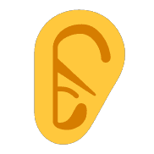 | ö r a  • • • |  | s v a n  • • • •
 | b å t  • • • |  | r ä k a  • • • • |  | h u s  • • •
 | ö g a  • • • |  | k o  • • |  | m y r a  • • • •
 | a p a  • • • |  | k a k a  • • • • |  | s o l  • • •
 | b i  • • |  | ö r a  • • • |  | s v a n  • • • •
 | b å t  • • • |  | r ä k a  • • • • |  | h u s  • • •

Bildkort · Konsonantmöte först
Klipp längs strecken och vik längs den blå prickade linjen, så att bilden blir framsidan och ordet baksidan.
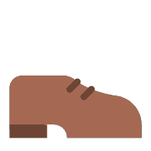 | s k o  • • • |  | k o  • • | 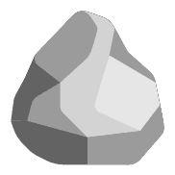 | s t e n  • • • •
 | ö g a  • • • |  | s t o l  • • • • |  | a p a  • • •
 | s v a n  • • • • |  | b i  • • | 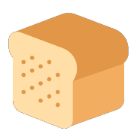 | b r ö d  • • • •
 | b å t  • • • | 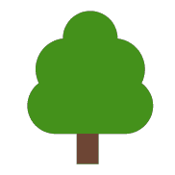 | t r ä d  • • • • |  | r ä v  • • •
 | s k o  • • • |  | k o  • • |  | s t e n  • • • •
 | ö g a  • • • |  | s t o l  • • • • |  | a p a  • • •
 | s v a n  • • • • |  | b i  • • |  | b r ö d  • • • •
 | b å t  • • • |  | t r ä d  • • • • |  | r ä v  • • •

Bildkort · Konsonantmöte sist
Klipp längs strecken och vik längs den blå prickade linjen, så att bilden blir framsidan och ordet baksidan.
 | f i s k  • • • • |  | k o  • • |  | s k o  • • •
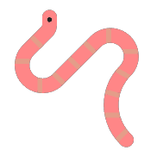 | m a s k  • • • • |  | a p a  • • • |  | h a n d  • • • •
 | b i  • • | 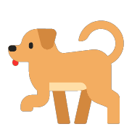 | h u n d  • • • • |  | b å t  • • •
 | t a n d  • • • • |  | l ö k  • • • |  | s t e n  • • • •
 | f i s k  • • • • |  | k o  • • |  | s k o  • • •
 | m a s k  • • • • |  | a p a  • • • |  | h a n d  • • • •
 | b i  • • |  | h u n d  • • • • |  | b å t  • • •
 | t a n d  • • • • |  | l ö k  • • • |  | s t e n  • • • •

Bokstavskorten
Det är samma 24 kort i alla lektioner, i den ordning bokstäverna blir dagens ljud.
Till läraren · Bokstavskorten
Så gör du | Skriv ut korten på tjockt papper och klipp isär dem. Håll upp kortet för dagens ljud så att alla ser det, och håll det rättvänt, eftersom u blir n och d blir p när kortet vänds upp och ned.

Bokstavskort
s | o | l | a
r | m | e | n
i | v | t | f
å | p | k | d
u | b | g | h
y | ä | ö | j

Snabbmall
Ljudlek: Räkna ljud · F–⁠2
Datum: ______________________ Pass nr: ______________________ Grupp: ______________________
SNABBMALL · Ljudlek: Räkna ljud
Före passet
Raden, arket och de sex korten i steg 4

Dagens ljud och orden ur Ordbanken

Paren och dagens elever

Efter passet: kort notering
Vilka av dagens elever lade rätt antal markörer och sa ljuden själva?

Ord och ljud som fastnade

Nästa pass: samma rad, nästa rad eller nästa lektion?

© Niclas Fohlin. Mall till Ljudlek: Räkna ljud, https://niclasfohlin.se/stodundervisning/ljudlek-rakna-ljud.

Målkoll före och efter
Ljudlek: Räkna ljud · F–⁠2
Fyll i före insatsen och igen efter perioden. Kryssa i det eleven klarar, och skriv under Notering vilket stöd som behövdes.
Elev: ______________________ Datum före: ______________________ Datum efter: ______________________
Efter perioden ska eleven oftare kunna | Före | Efter
dela upp ord med två till fyra ljud och säga hur många ljuden är | □ | □
flytta en markör för varje ljud medan hen säger det, från vänster till höger | □ | □
dela upp ord med konsonantmöte först och sist | □ | □
skriva bokstäverna i rutorna och läsa tillbaka ordet, när hen kan bokstäverna i ordet | □ | □

Notering

© Niclas Fohlin. Mall till Ljudlek: Räkna ljud, https://niclasfohlin.se/stodundervisning/ljudlek-rakna-ljud.

Ljudrutorna
Bild | 1 | 2 | 3 | 4

Lägg bildkortet i rutan Bild, den första från vänster, med bilden uppåt. Säg ett ljud i taget och flytta en markör samtidigt, från vänster till höger. Dra sedan fingret under rutorna och säg ordet.

